## Курение – главный фактор риска серьезных заболеваний

**ЧТО МЫ ЗНАЕМ О ТАБАКЕ И ЕГО ВЛИЯНИИ НА ЗДОРОВЬЕ?**

**Все табачные изделия содержат никотин – компонент табака, вызывающий зависимость. Регулярное употребление табака вызывает у курильщиков болезненную привязанность на психическом и физическом уровнях. Каждый из компонентов табачного дыма действует губительно на определенный орган и может стать факторм риска развития следующих болезней:**

* **Рак легких, бронхов, гортани**
* **ХОБЛ, хронический бронхит**
* **Туберкулез легких**
* **Артериальная гипертония**
* **Ишемическая болезнь сердца**
* **Инсульт**
* **Инфаркт миокарда**
* **Атеросклероз сосудов**

**головного мозга, сердца, верхних и нижних конечностей**

* **Злокачественные образования полости рта**
* **Хронические заболевания органов пищеварения и мочеполовой системы**
* **Нарушения центральной нервной системы**
* **Снижение памяти и интеллектуальных способностей**
* **Формирование депрессивных состояний**

**По данным Всемирной организации здравоохранения, каждые 6,5 секунд от болезней, вызванных курением, погибает**

**1 житель планеты. Многочисленные факты вреда курения, собранные по всему миру, подтверждают бесспорный вывод: курение жизненно опасно как для самого курильщика, так и для окружающих его людей.**

**Курение – главный фактор риска многих заболеваний**

**ТАБАКОКУРЕНИЕ – одна из самых распространенных вредных поведенческих привычек, приводящая к серьезным нарушениям здоровья. По данным Всемирной организации здравоохранения, курение является основной причиной преждевременной смерти**

**4-х миллионов человек ежегодно. В состав табачного дыма выделено около 4 тысяч химических веществ, 40 из которых вызывают раковые заболевания. В дыме присутствуют радиоактивные вещества и человек, выкуривающий пачку сигарет в день, за год получает дозу облучения в 500 рентген.**

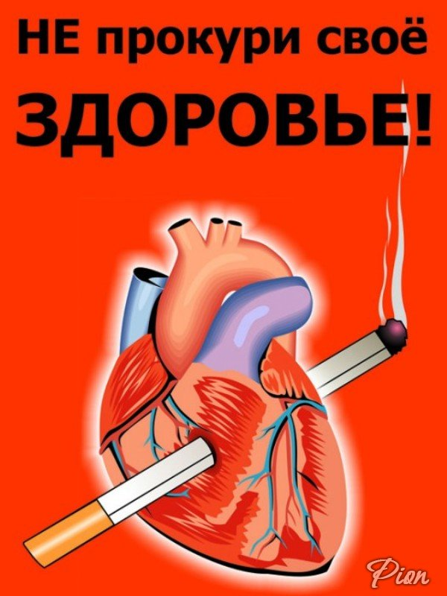

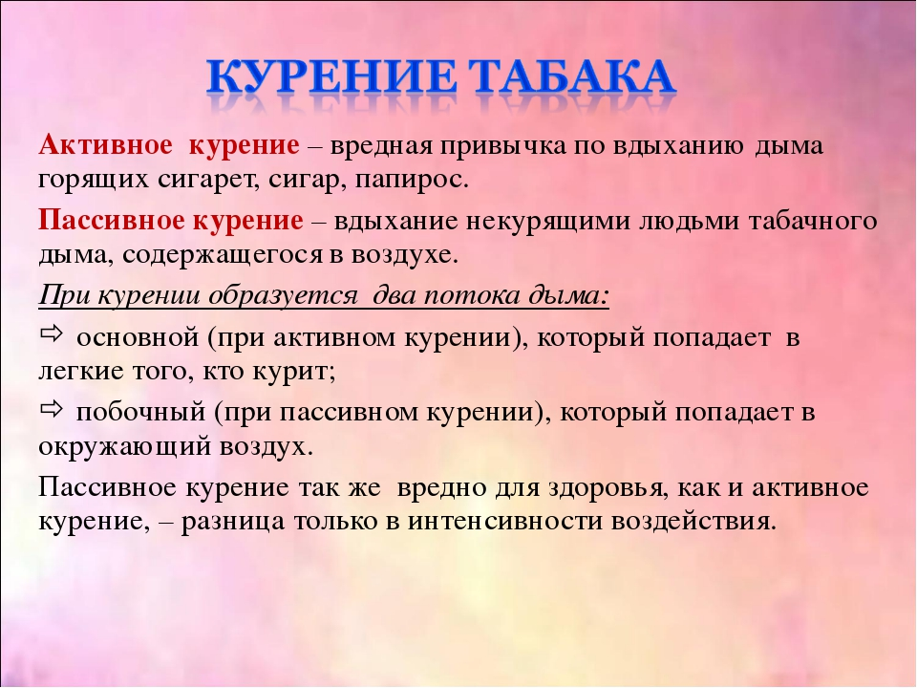

**А знаете ли Вы, что курение бывает 2 видов?**

**Курение**

**Пассивное**

**Активное**



## главный факт Курение – главный фактор риска серьезных заболеваний

ор риска серьезных заболеваний